Организационные основы противодействия коррупции определены ст. 5 Федерального закона от 25 декабря 2008 г. № 273-ФЗ
«О противодействии коррупции»
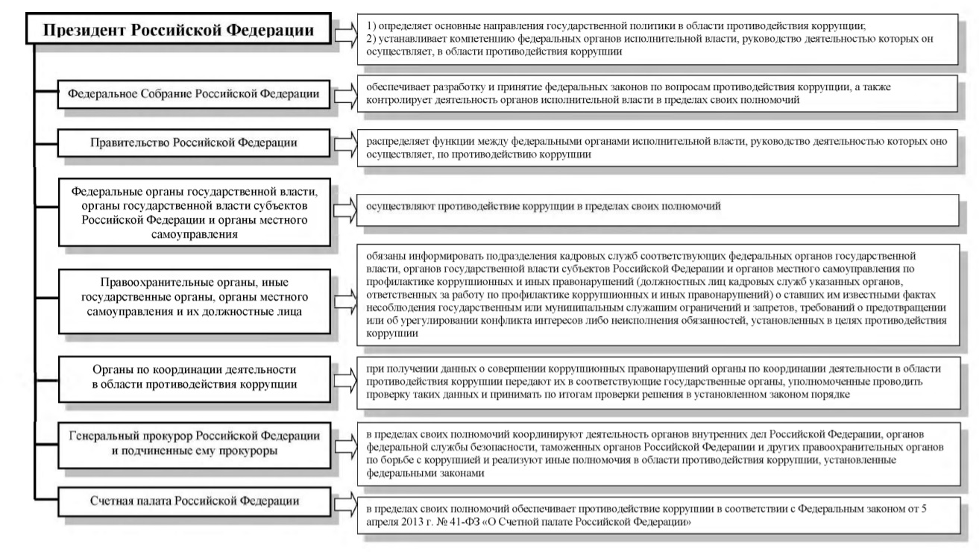
* с 06.08.2019 статья 5 Федерального закона от 25 декабря 2008 г. № 273-ФЗ «О противодействии коррупции» (далее – Закон о противодействии коррупции) дополнена частью 6.1 следующего содержания: «Генеральная прокуратура Российской Федерации в случаях, предусмотренных федеральными законами, взаимодействует с компетентными органами иностранных государств при проведении уполномоченными должностными лицами государственных органов, органов местного самоуправления и организаций проверок соблюдения ограничений, запретов и требований, установленных в целях противодействия коррупции, лицами, на которых распространены такие ограничения, запреты и требования.»

Принципы антикоррупционной деятельности
Принципы - это руководящие начала, лежащие в основе механизма правового регулирования тех или иных общественных отношений. Принципы - первоначальные, основополагающие идеи, пронизывающие соответствующее законодательство. Принципы лежат в основе любого системообразующего комплекса. Руководящие начала (принципы) могут быть выражены в конкретной норме, ряде норм, а также быть сформулированы в ходе научных исследований соответствующего законодательства и практики правоприменения. Значение принципов состоит в том, что они являются "каркасом" отрасли права, другие нормы наполняют ее конкретным содержанием. Принципы играют определяющую роль в процессе реализации норм отрасли.
1. Первым принципом, указанным в статье 3 Закона о противодействии коррупции, является признание, обеспечение и защита основных прав и свобод человека и гражданина.
Весь комплекс прав можно подразделить на личные, политические, экономические, социальные и культурные. Наиболее важна при противодействии коррупции защита личных прав, нарушение которых может принести наибольший вред. Личные права носят абсолютный, неотъемлемый характер. Большинство из них не подлежит ограничению ни при каких обстоятельствах. Однако при этом осуществление прав и свобод человека и гражданина не должно нарушать интересов иных лиц.
Согласно ст. 18 Конституции РФ права и свободы человека и гражданина являются непосредственно действующими. Они определяют смысл, содержание и применение законов, деятельность законодательной и исполнительной власти, местного самоуправления и обеспечиваются правосудием.
Признание означает, что в Российской Федерации, в области борьбы с коррупцией принимаются во внимание права человека и гражданина, закрепленные в Конституции РФ и иных нормативных актах, а также международном законодательстве. Конституция РФ в ч. 2 ст. 17 закрепляет неотчуждаемость основных прав и свобод. Они принадлежат каждому от рождения. Конституция РФ признает и гарантирует права и свободы человека и гражданина согласно общепризнанным принципам и нормам международного права и в соответствии с Конституцией. Перечисление в конституции ряда основных прав и свобод не означает отрицания или умаления неупомянутых общепризнанных прав и свобод.
При признании и обеспечении соблюдения прав и свобод человека и гражданина необходимо учитывать не только права и свободы, зафиксированные в Конституции РФ и ином отечественном законодательстве, но также и общепринятые и закрепленные в ратифицированных Российской Федерацией важнейших международных договорах и конвенциях права и свободы.
Защита прав и свобод осуществляется путем установления ограничений и запретов на действия, нарушающие права и свободы участников и иных лиц, а также регламентации конкретного порядка действий, которые потенциально опасны нарушением прав граждан. Кроме того, сама Конституция РФ предусматривает различные способы защиты прав: государственная защита прав и свобод человека и гражданина; самозащита прав и свобод (согласно ч. 2 ст. 45 Конституции РФ, каждый вправе защищать свои права и свободы всеми способами, не запрещенными законом); судебная защита прав и свобод (при этом решения и действия (или бездействие) органов государственной власти, органов местного самоуправления, общественных объединений и должностных лиц могут быть обжалованы в суд, а если исчерпаны все имеющиеся внутригосударственные средства правовой защиты, у лица остается право обращаться в межгосударственные органы по защите прав и свобод человека). Органы, осуществляющие противодействие коррупции, должны не только сами соблюдать права и свободы, но и обеспечивать их соблюдение, препятствовать нарушению или устранять нарушения прав и свобод человека и гражданина со стороны любых субъектов, способствовать реализации гражданами своих прав и свобод.
Среди комплекса прав и свобод человека и гражданина, предусмотренных Конституцией РФ, применительно Закону о противодействии коррупции, особенно следует отметить равенство перед законом и судом, а также равноправие граждан (ст. 19 Конституции РФ); охрану достоинства личности (ст. 21); право на свободу и личную неприкосновенность (ст. 22); неприкосновенность частной жизни, право на личную и семейную тайну, защиту своей чести и доброго имени, право на тайну переписки, телефонных переговоров, почтовых, телеграфных и иных сообщений (ст. 23); право на личное участие в управлении делами государства (ст. 32); право на обращения в государственные органы и органы местного самоуправления (ст. 33); право на свободное использование своих способностей и имущества для предпринимательской и иной не запрещенной законом экономической деятельности (ст. 34), право на квалифицированную юридическую помощь (ст. 48), презумпция невиновности (ст. 49), право на возмещение государством вреда, причиненного незаконными действиями (или бездействием) органов государственной власти или их должностных лиц (ст. 53) и др.
2. Общеправовой принцип законности, в соответствии с которым деятельности государственных органов, органов местного самоуправления и должностных лиц, (как и любых иных субъектов права) должна соответствовать закону и иным нормативным актам, в комментируемой статье также имеет место. Принцип законности обеспечивает недопущение нарушения нормативных актов при реализации деятельности по противодействию коррупции. Органы, принимающие участие в противодействии коррупции, должны не только строить свою деятельность на соответствии закону и подчиняться закону, но и учитывать при этом "иерархическую лестницу" верховенства нормативных актов в порядке уменьшения "объема" юридической силы: Конституция РФ, федеральные конституционные законы и федеральные законы.
Законность - это такое состояние общества, в котором, во-первых, существует качественное, непротиворечивое законодательство и, во-вторых, принятые нормы уважаются, а также исполняются всеми органами власти, должностными лицами, гражданами.
3. В рамках принципа публичности и открытости государственных органов и органов местного самоуправления полученные сведения о доходах и имуществе работников государственных органов и органов местного самоуправления могут быть опубликованы в средствах массовой информации. Результаты деятельности органов, осуществляющих противодействие коррупции, также могут быть обнародованы через средства массовой информации.
Вообще, принципы публичности и открытости требуют информационной открытости возможности граждан и представителей частных средств массовой информации получения информации о деятельности органов, противодействующих коррупции, даже обязанности таких органов информировать народ о своих действиях, решениях, предпринимаемой политике. При этом следует принимать во внимание, что оперативно-розыскные меры противодействия коррупции осуществляются путем сочетания гласных и негласных методов, в условиях конспиративности. В отношении тайны следствия, государственной тайны, коммерческой тайны и некоторых иных видов информации ограниченного доступа также необходимо соблюдение режима конфиденциальности. Следовательно, все же не любая информация о деятельности органов, противодействующих коррупции, подлежит раскрытию.
4. Неотвратимость ответственности за совершение коррупционных правонарушений означает неизбежность неблагоприятных последствий для нарушителей за совершенные ими противоправные деяния. В понятие "юридической ответственности" входит два основных положения: во-первых, положение о том, что каждое правонарушение должно неминуемо влечь ответственность виновного лица, во-вторых, положение о том, что ни один невиновный не должен быть привлечен к ответственности.
5. Пятый принцип, предусмотренный Законом о противодействии коррупции, подразумевает комплексное использование различных направлений противодействия коррупции. Комплексность использования различных мер, по сути, означает использование их в системе. А система представляет собой такую совокупность компонентов, которая в своем единстве приобретает качественно новое значение по сравнению со всеми ее составляющими. То есть именно системным применением мер можно достигнуть большего по сравнению с разрозненными мероприятиями.
Составляющими системы противодействия коррупции являются политические, организационные, информационно-пропагандистские, социально-экономические, правовые, специальные меры.
Политические меры - это разработка самой политики противодействия коррупции, принятие общих, политических решений, выражающих волю к борьбе. Основные направления политики противодействия коррупции определяет Президент РФ.
Организационные меры по противодействию коррупции предусмотрены ст. 5 Закона о противодействии коррупции.
К информационно-пропагандистским мерам можно отнести пропаганду через средства массовой информации и интернет-издания нетерпимости к коррупции, информирование граждан о мерах, предпринятых в области борьбы с коррупцией, о привлечении к ответственности виновных. К данной же категории мер мы относим и своевременное доведение до сведения должностных лиц и простых граждан новых нормативных актов в области борьбы с коррупцией, а также разъяснение их значения и содержания. Следует также проводить и публиковать в прессе данные социологических опросов, интервью с авторитетными государственными деятелями, артистами и иными публичными людьми.
Отдельного внимания заслуживает изучение и опубликование зарубежного опыта противодействия коррупции. Как отметил Г. Греф: "В борьбе с коррупцией важнейшим и одним из самых эффективных инструментов является общественное телевидение. Средства массовой информации должны быть допущены во все уголки, во все самые сокровенные процессы деятельности государственных служащих". Активнее следует использовать пропагандистский потенциал религиозных организаций.
Социально-экономические меры направлены на обеспечение надлежащего уровня жизни в стране, установление достойных размеров заработной платы, социального обеспечения.
Правовые меры - это правовое обеспечение в области борьбы с коррупцией, своевременное принятие соответствующих нормативных актов, направленных на противодействие коррупции.
Специальные меры борьбы с коррупцией - особые меры, предусмотренные комментируемым Законом, а также иным законодательством, действующим в области обеспечения борьбы с коррупцией.
6. В качестве шестого принципа указана приоритетность мер предупреждения коррупции. Предупредить возникновение проблемы или устранить саму возможность ее возникновения всегда проще, чем устранять уже возникшую проблему и ее последствия. Поэтому Закон о противодействии коррупции придает особое значение мерам по профилактике коррупции. Меры по профилактике коррупции предусмотрены в ст. 6 Закона о противодействия коррупции.
7. Последним по порядку, но не по значению, в статье 3 Закона о противодействия коррупции предусмотрен принцип сотрудничества. По сути, сотрудничество означает взаимодействие, обмен информацией, взаимопомощь, согласованную деятельность в определенной сфере. По сути, реализация этого принципа возможна лишь в гражданском обществе.
Гражданское общество - это система экономических, нравственных, религиозных и других отношений индивидов, свободно и добровольно объединившихся в гражданские ассоциации, союзы для удовлетворения своих материальных, духовных интересов и потребностей.
Основными институтами гражданского общества, с которыми возможно сотрудничество в рассматриваемой сфере, являются совокупность частных производителей (юридических лиц и частных предпринимателей), общественные объединения и организации, религиозные объединения, негосударственные средства массовой информации, а также институт представителя по правам человека - омбудсмена.
Кроме того, такие структуры гражданского общества, как, например, объединения предпринимателей, защищая права предпринимателей от произвола чиновников, могут внести существенный вклад в дело реализации антикоррупционной политики.
Сотрудничество с международными организациями в рассматриваемой области предусмотрено ст. 4 Закона о противодействия коррупции.
В отношении сотрудничества с физическими лицами Закон о противодействия коррупции не конкретизирует круг таких лиц. Следовательно, можно предположить, что подразумевается как сотрудничество с гражданами России, так и иностранными гражданами и лицами без гражданства. Представляется, что наиболее оптимально содержание понятий "гражданин", "иностранный гражданин" и "лицо без гражданства" определяет Федеральный закон от 31.05.2002 г. N 62-ФЗ "О гражданстве Российской Федерации".
8. Следует также отметить достаточно подробно разработанную систему принципов антикоррупционной политики, предлагаемую В.Н. Лопатиным:
партнерство субъектов антикоррупционной политики;
приоритет мер предупреждения коррупции и нравственных начал борьбы против коррупции;
недопустимость установления антикоррупционных стандартов ниже уровня, определенного федеральными законами;
недопустимость объединения функций разработки, реализации и контроля над реализацией мер антикоррупционной политики;
поддержание оптимального уровня численности лиц, занимающих государственные должности и состоящих на государственной и муниципальной службе;
целевое бюджетное финансирование мер реализации антикоррупционной политики;
признание повышенной общественной опасности коррупционных правонарушений, совершенных лицами, занимающими должности, предусмотренные Конституцией России, федеральными законами, конституциями или уставами субъектов РФ;
недопустимость установления привилегий и иммунитетов, ограничивающих ответственность или усложняющих порядок привлечения к ответственности лиц, замещающих государственные должности, должности государственных, муниципальных и иных служащих, совершивших коррупционные правонарушения; недопустимость ограничения доступа к информации о фактах коррупции, коррупциогенных факторах и мерах по реализации антикоррупционной политики.

